Конспект интегрированного урока по информатике и географии
в 7в классе

«Графики и диаграммы. Наглядное представление соотношения величин.
Климат материка Евразия»

Тема урока: «Графики и диаграммы. Наглядное представление соотношения величин. Климат Евразии».
Цели:
Образовательная: научить строить диаграммы, выявить особенности климата материка, основные черты изменений климатических условий в пределах одного климатического пояса и главные причины, обуславливающие эти изменения.
Развивающая: учить анализировать, делать выводы;
Воспитательная: воспитание сознательного отношения к учебе, бережного отношения к природе, активной жизненной позиции.
Тип урока: комбинированный.
План урока:
- Организационный момент.
- Сообщение темы и цели занятия
- Актуализация опорных знаний по информатике.
- Актуализация опорных знаний по географии.
- Физкультминутка.
- Выполнение практической работы по группам.
- Защита практической работы.
- Подведение итогов.
- Рефлексия.
- Домашнее задание.
1. Организационный момент.
- Приветствие
- Проверка присутствия учащихся
- Проверка готовности аудитории к работе
Учитель 1: Сегодня мы встретились с вами на не совсем обычном уроке. На интегрированном уроке информатики и географии. Как вы думаете что значит интегрированный урок? (Интегрированный урок - это особый тип урока, объединяющего в себе обучение одновременно по нескольким дисциплинам при изучении одного понятия, темы или явления)
2. Сообщение темы и цели занятия:
Учитель 2: Тема сегодняшнего урока Графики и диаграммы. Наглядное представление соотношения величин. Климат Евразии. Чем же мы будем заниматься сегодня на уроке?
Цель занятия: научить строить диаграммы, выявить особенности климата материка, основные черты изменений климатических условий в пределах одного климатического пояса и главные причины, обуславливающие эти изменения.
Мы обобщим и закрепим умения по построению диаграмм в Excel. Вы покажете нам, как вы научились работать с этой программой и как вы усвоили знания, полученные при изучении темы. А так же выявим особенности климата материка, проанализируем климат самого большого климатического пояса Евразии.
Работать будем в группах, для этого мы разделились на 5 групп. Это не случайно, позднее вы поймете, почему именно на пять. Сначала вы выполните практическую работу по информатике, а затем на основе полученных результатов и знаний по географии подготовите защиту вашей работы.
3. Актуализация опорных знаний по информатике:
Фронтальный опрос:
- Назовите основные виды диаграмм. (График, круговая, гистограмма, пузырьковая, точечная, линейчатая, с областями, лепестковая, поверхность)
- Назовите основные этапы построения диаграммы в программе Excel.
- Создать таблицу
- Внести в таблицу данные
- Выделить таблицу
- Выбрать вкладку ВСТАВКА
- Выбрать тип диаграммы

4. Актуализация опорных знаний по географии:
А теперь проверим ваши знания по географии, так как они нам понадобятся для анализа графиков и диаграмм которые вы построите.
1. Что такое климат? (Многолетний режим погоды)
2. Назовите основную причину выделения климатических поясов? ( распределение солнечного тепла и формирование господствующих воздушных масс)
3. В каких климатических поясах располагается Евразия? Обратите внимание, что этот материк охватывает все климаты северного полушария. В чем причина? (огромная площадь)
4. Какой климатический пояс занимает наибольшую территорию? (умеренный)
5. Это значит что климат в пределах этого пояса должен быть одинаковым? (теоретически Да)
Но на климатической карте Евразии в пределах умеренного пояса выделяют 5 климатических областей. Поэтому мы с вами разделились на 5 групп по числу климатических областей и после выполнения практической работы каждая группа будет иметь график хода температуры и диаграмму осадков. Вы проанализируете полученные данные и с помощью климатической карты Евразии определите в какой климатической области находится город, с данными которого вы работали. Выявите, какие климатообразующие факторы могли повлиять на формирование климата вашей климатической области, в учебнике на стр. 240-241 найдите описание той области в которой находится ваш город и расскажите нам о своем исследовании.

5. Выполнение практической работы по группам.
Учитель: Умение строить диаграммы является неотъемлемой частью любой профессиональной деятельности специалиста. Графические методы представления числовой информации помогают описанию, а затем анализу данных. С помощью диаграмм легко выяснить и наглядно представить закономерности, которые трудно бывает уловить в таблицах.
Сегодня мы выполняем практическое задание по построению графиков и диаграмм в электронных таблицах. Для построения наших графиков и диаграмм мы будем использовать данные о температуре и количестве атмосферных осадков для различных городов Евразии. На ваших рабочих местах для каждой группы подготовлено задание набор табличных данных, соответствующих различным климатическим поясам. Ваша задача построить график температур, диаграмму количества осадков, в своей группе выбрать представителя, который представит и защитит вашу работу. Файлы работ собираем в сетевой папке.
6. Физкультминутка.
7. Защита практической работы.
Выступления учащихся:
1) Лондон.
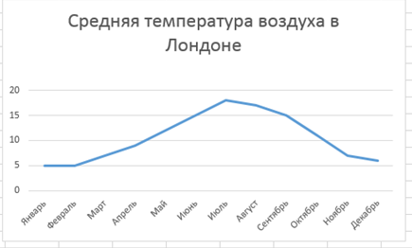
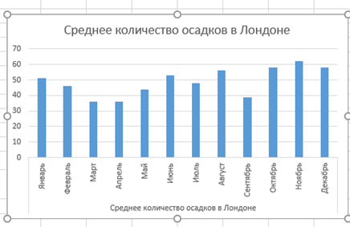
Благодаря воздушным массам, приходящим с Атлантического океана, зима здесь мягкая и тёплая. Осадки выпадают в течение всего года. Летом преобладает пасмурная, облачная погода. Солнечные дни редки. Зимой погода неустойчивая, часто идут моросящие дожди, долго держится туман. Снег бывает редко и вскоре тает. Это морской климат умеренного пояса.

2) Москва.
Влияние Атлантического океана ослабевает. Лето теплое, зима прохладная. Погода не устойчива. На смену ясным, солнечным, прохладным дням зимой приходит оттепель, а летом небо покрывается тучами идут дожди. Сильные морозы и палящий зной здесь бывают достаточно редко и имеют обычно небольшую продолжительность. Это умеренно континентальный климат.
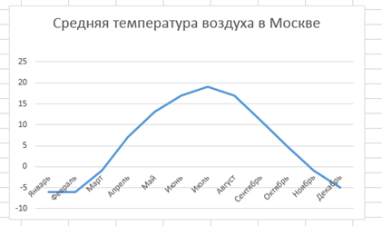

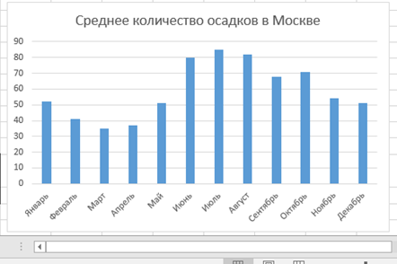
3) Новосибирск
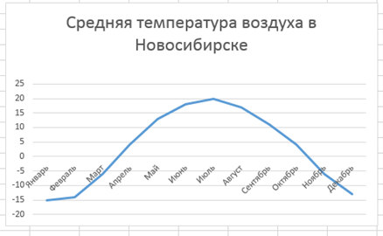
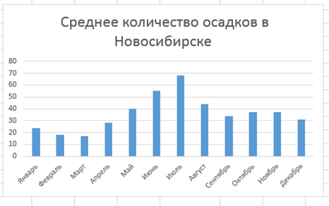
Зима в Новосибирске суровая и продолжительная, с устойчивым снежным покровом, сильными ветрами и метелями. Во все зимние месяцы возможны оттепели, но они кратковременные и наблюдаются не ежегодно.
Вследствие обилия солнечного света и тепла лето жаркое, но сравнительно короткое. Оно характеризуется незначительными изменениями от месяца к месяцу и большим количеством осадков.
Переходные сезоны (весна и осень) короткие и отличаются неустойчивой погодой, весенними возвратами холодов, поздними весенними и ранними осенними заморозками.
Это континентальный климат умеренного пояса.
4) Братск
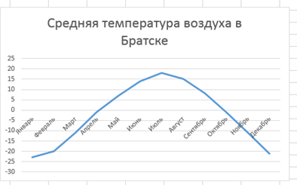
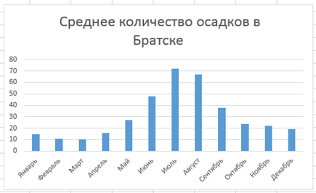
Климат Братска отличается наиболее холодной зимой, теплым летом и небольшим годовым количеством осадков. Воздушные массы с моря в нижних слоях атмосферы почти не достигают сюда, а источником пополнения служит в основном арктический воздух. Зимой условия определяет обширный сибирский антициклон, летом-столь же обширная область пониженного давления. Сильное охлаждение материка зимой способствует развитию устойчивых антициклонов, что приводит к резкому уменьшению облачности и осадков. Средняя температура января составляет -22 градуса. Основное количество осадков выпадает летом, за год же выпадает порядка 370 мм. Лето сравнительно короткое, но теплое, средние температуры июля составляют +18 градусов. Это резкоконтинентальный климат умеренного пояса.

5) Петропавловск Камчатский
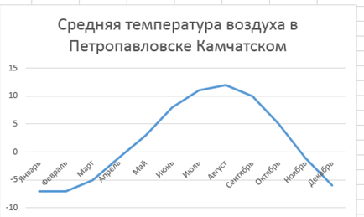

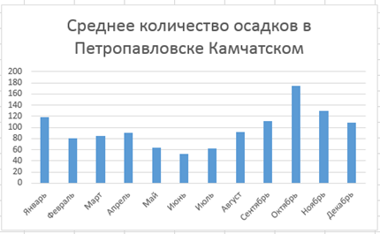
Географически Петропавловск-Камчатский находится южнее Москвы, но тем не менее климат здесь гораздо суровее, чем в столице. Лето очень холодное. В летнее время проходящее недалеко от восточного побережья Камчатки Курило-Камчатское течение (Оясио) оказывает охлаждающее влияние на климат Петропавловска, в июне и первой половине июля часто наблюдаются холодные туманы и моросящие дожди. Тем не менее зима на полуострове очень теплая. Перепады температур в течение года небольшие.
Зимой же благодаря влиянию Тихого океана в городе почти не бывает сильных морозов, температуры ниже −15 °C.. −19 °C наблюдаются не каждый год и всего несколько дней. Иногда циклоны с океана приносят тёплый влажный воздух
Осадки на Камчатке выпадают в основном осенью и зимой. Летом на полуострове не жарко и очень комфортно. Это муссонный климат умеренного пояса.

8. Подведение итогов.
Итак, что же получается, в пределах одного климатического пояса сформировались разные типы климата. Что этому причиной? (Климатообразующие факторы).
9. Рефлексия.

Сегодня мы с вами провели необычный урок ИНФОРМАТИКА+ГЕОГРАФИЯ и мы хотели бы с вами по результатам нашего урока построить еще одну диаграмму. У каждого из вас есть смайлик, а нужен он вам для того, чтобы оценить ваше настроение и уровень усвоености материала на уроке.
х
настроение
Y
Сегодня я усвоил(а) материал на…
1
2
3
4
5
1
2
3
4
5
Возьмите свои смайлики и наклейте на нашу диаграмму. Диаграмма, которую мы с вами построили называется пузырьковая. По этой диаграмме мы можем оценить на сколько вам урок понравился и на какую оценку вы себя сегодня оценили.

10. Домашнее задание.
Информатика:
География:§ 62 (подобрать информацию о реках и озерах Евразии).

